一、NLP概念

1.1 文本消歧：多模态、上下文信息

1.2 应用：问答系统

情感分析（产品评论、事件监测、舆情监控、股票价格预测）
15年之前 vs 15年之后：
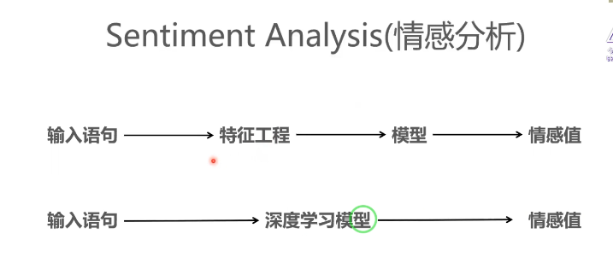

机器翻译（很多好的模型都从机器翻译中来）

自动摘要

信息抽取（成熟）-->自动问答系统中的一个子模块

对话系统-->集大成者。
用简单的心理学trick去解决未知

推荐系统

1.3 技术栈：

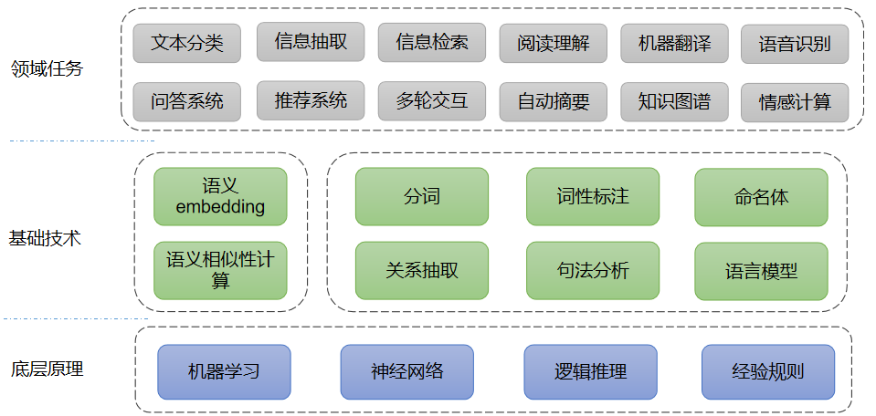

二、NLP的过程：
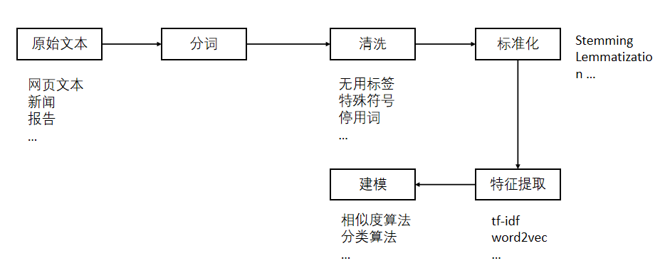

2.1 分词
Tool：
Jieba分词 https://github.com/fxsjy/jieba
SnowNLP https://github.com/isnowfy/snownlp
清华LTP http://www.ltp-cloud.com/
HanNLP https://github.com/hankcs/HanLP

算法：
- 前向最大匹配、后向最大匹配（中文后向更优）
- 基于语言模型（计算句子概率的模型）去分词，判断一句话是不是人话
N-Gram（用马尔可夫假设）-->Smoothing
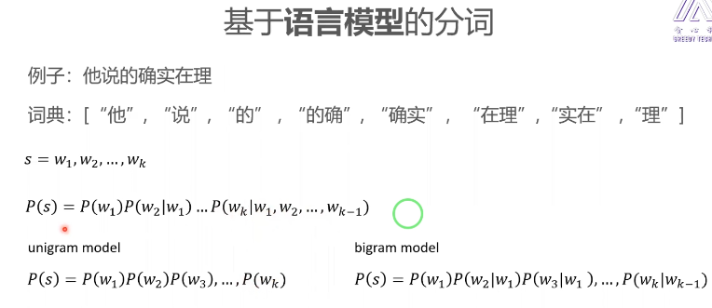

2.2 拼写纠正（英文为主）
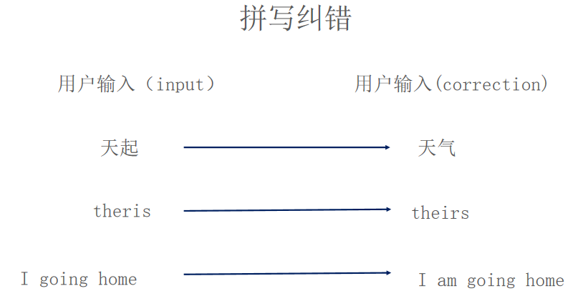
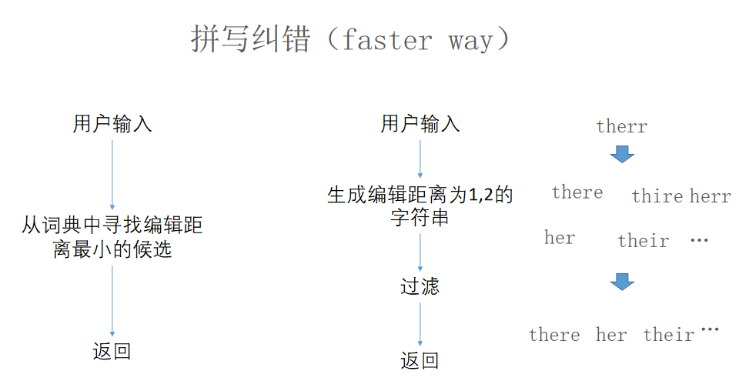

2.3 停用词过滤
Zipfislaw规律

2.4 词的标准化
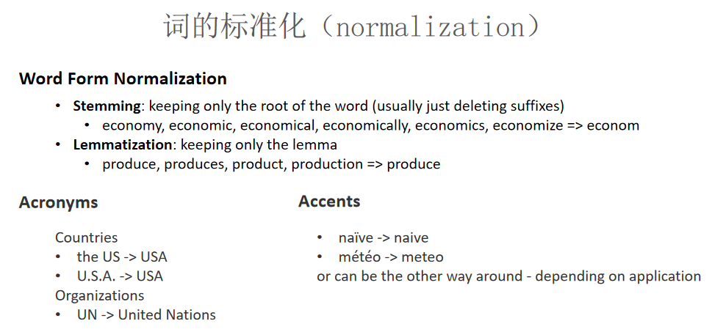

文本表示
  - 相似度计算
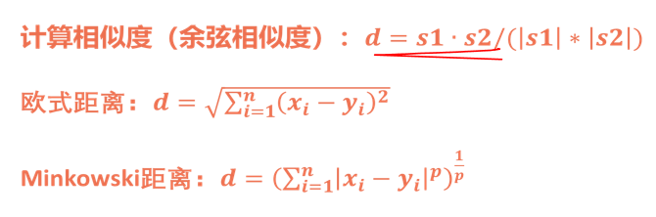
  - 词袋模型bag-of-word bow
One-hot、词集（根据多少加重要性）

  - TF-IDF
并不是出现的越多就越重要！
并不是出现的越少就越不重要！
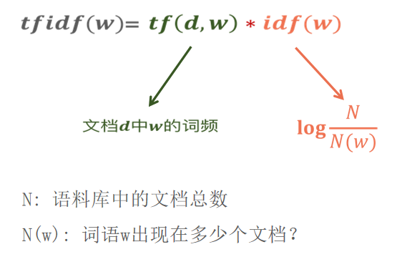
  - 分布式表示
03年的word2vec。。。。
Capacity+Meaning+dense+global 泛化能力
